מבוא להנדסת חשמל 1 – סדר ראשון – 8 (בית)
+
_
+
_
V_{L}
V_{R}
R1
R2
R3
C
V_{C}

מצב 1
מצב 2
מצב 3

המעגל בתרגיל זה נמצא במצב 2 עד זמן  (ז"א אין תופעות מעבר). בזמן מתבצע מיתוג למצב 1 למשך T שניות, ואז מתבצע מיתוג נוסף למצב 3. משלב זה והלאה לא מתבצעים מיתוגים נוספים.
באילו תנאים לא יהיו תופעות מעבר ממצב 1 למצב 3.
מקורות המתח קבועים, הדיודה אידיאלית, וכן:
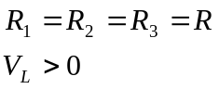
פתרון

יש לשים לב לקוטביות הדיודה: הזרם דרכה (ודרך הקבל) הוא רק בכיוון אחד – מכאן שהקבל יכול או להיטען או לפרוק, אך לא שניהם.
במצב 2 אין זרמים, הקבל פרוק והמתח עליו – אפס.
כאשר עוברים למצב 1, מתבצעת טעינה של הקבל:
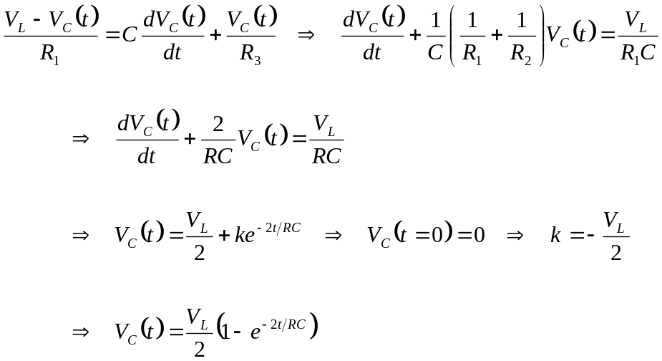
הטעינה מתבצעת במהלך T שניות, ואז המתח הינו: 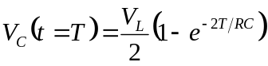.
בשלב זה מתבצע מיתוג למצב 3. גם כעת יש לנו (באופן עקרוני) מעגל RC מסדר ראשון עם תנאי התחלה שונים מאפס.
נתבונן במתח האסימפטוטי (גבולי) של המתח בנקודת המתג. ערך זה הוא 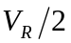 (הקבל הוא נתק). מתח גבולי זה יכול להיות או גדול ממתח הקבל (בזמן המיתוג) או קטן ממתח הקבל (בזמן המיתוג).
אם ערך זה גדול ממתח הקבל (קרי, ), הקבל ימשיך להיטען עד אשר יגיע לערך הגבולי .
אם ערך זה קטן מערך הקבל בזמן המיתוג, אומנם הקבל ירצה לפרוק אך הדיודה לא תאפשר זאת, ובמקרה זה המתח על הקבל יישאר כמות שהוא. לכן, כדי שלא יתקיימו תופעות מעבר על מתח הקבל צריך להתקיים:
